

信息学院软件工程系
《计算机网络》实验报告
题 目 实验六 Soket API 实现网上点对点通信
班 级 软件工程2023级2班
姓 名 芦思瑶
学 号 11920232202561
实验时间 2025年5月26日
2025年5月26日

填写说明
- 本文件为Word模板文件，建议使用Microsoft Word 2024打开，在可填写的区域中如实填写；
- 填表时勿改变字体字号，保持排版工整，打印为PDF文件提交；
- 文件总大小尽量控制在1MB以下，最大勿超过5MB；
- 在实验课结束14天内，按实验报告提交到我校课程网站的指定位置，源代码等主要材料上传在公开的代码托管平台上。
- 鼓励同学之间探讨，鼓励合理使用人工智能平台，提升效率，但不应滥用相关资源，如抄袭代码和代写作业。

实验目的
在 Windows 或 Linux 操作系统（也可以将客户端部署在 Android、iOS 或WinPhone 手机）下，分别基于 TCP 和 UDP 协议，利用 Socket API 实现网上点对点通信。

实验环境
Windows系统，VS2022，C++

实验结果
一、基于 TCP 的可靠文件传输
核心代码：
Client端
端口号49152，调用socket建立连接（主动打开）
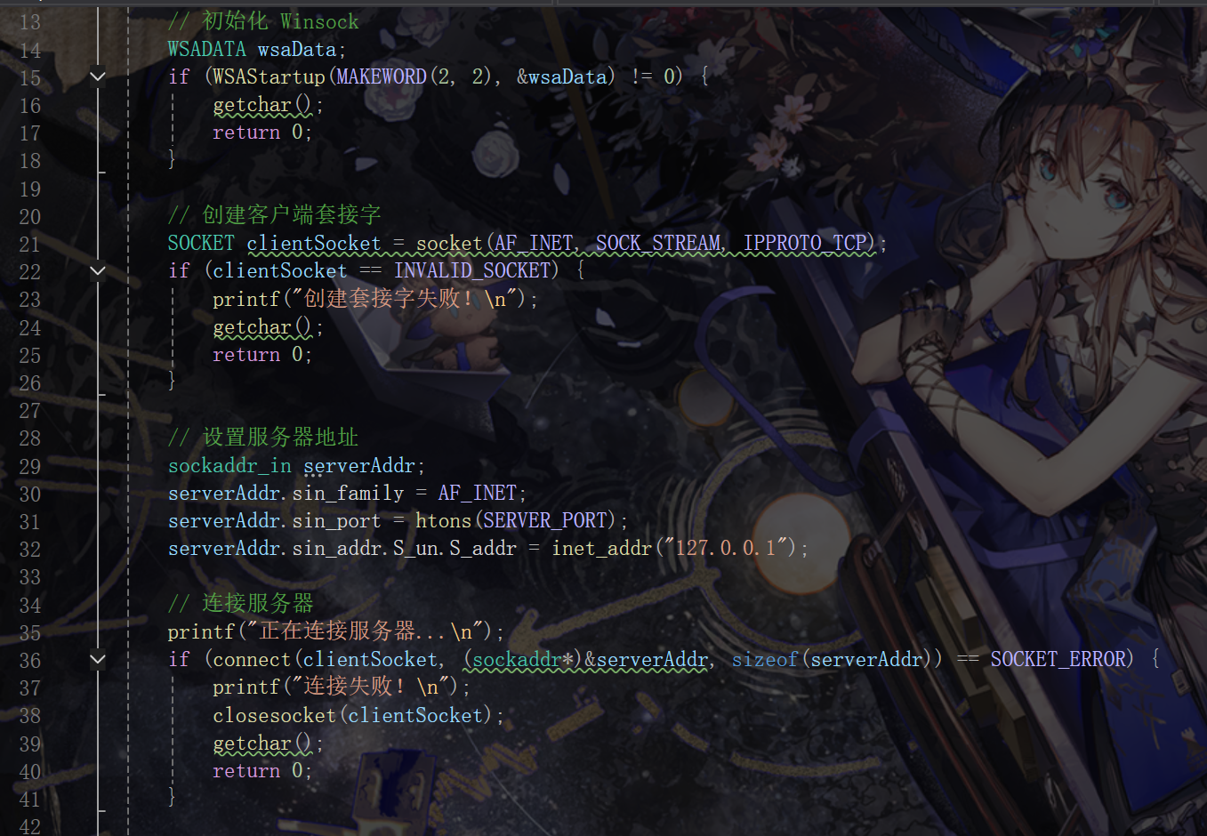
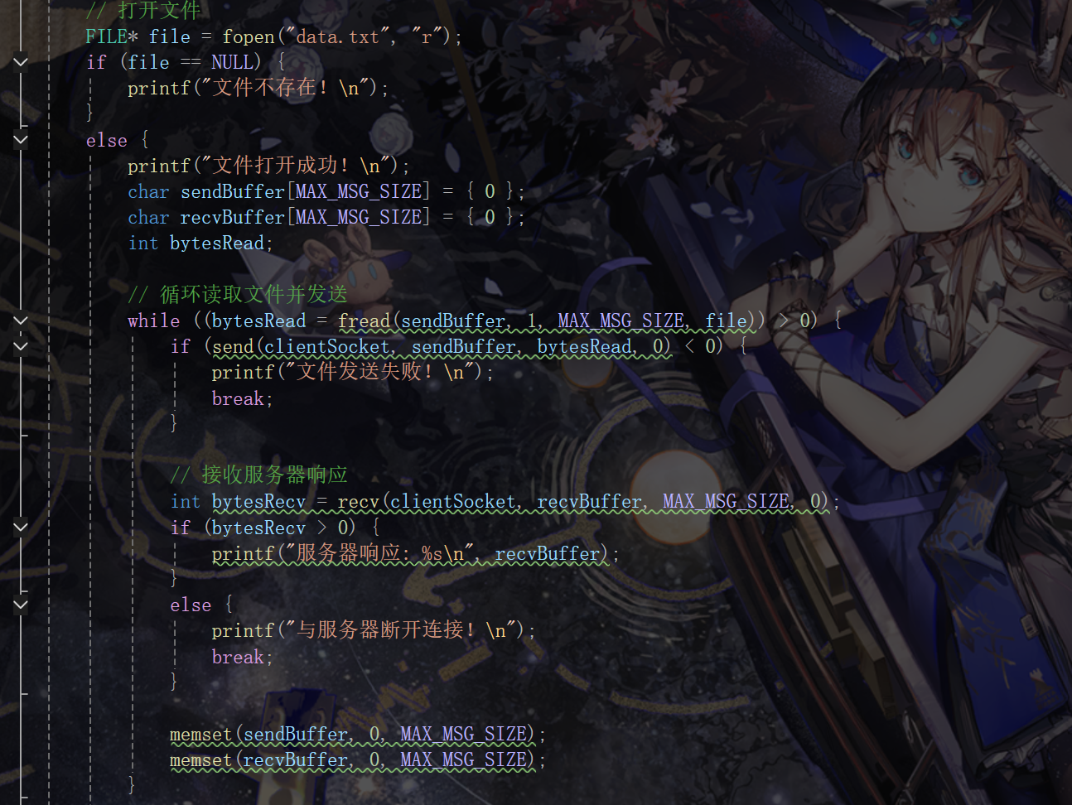
Server端
接收到的数据
代码：
端口号相同，调用socket建立连接（被动打开）
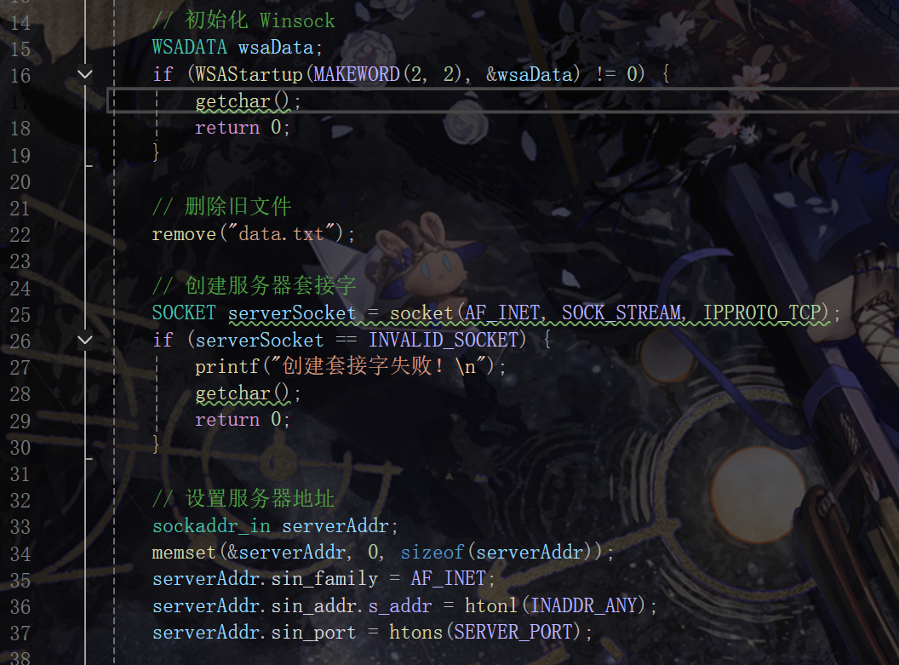
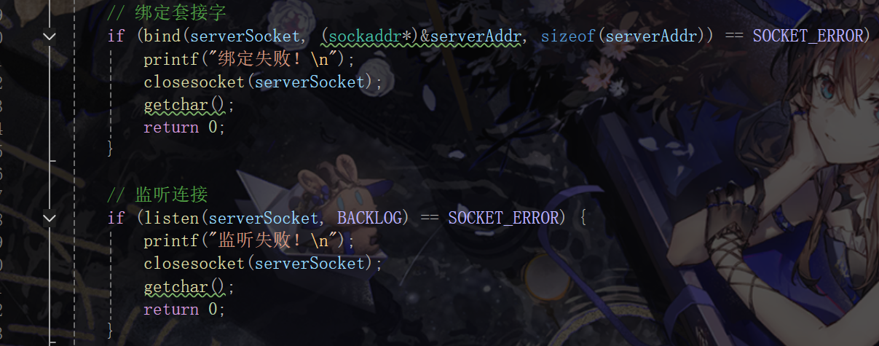
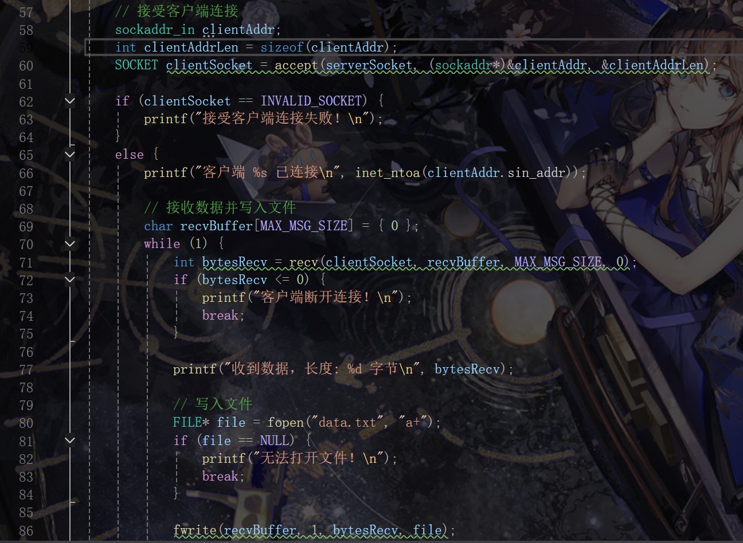
运行结果
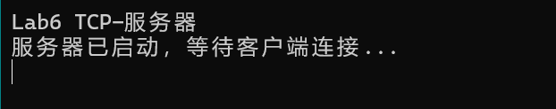
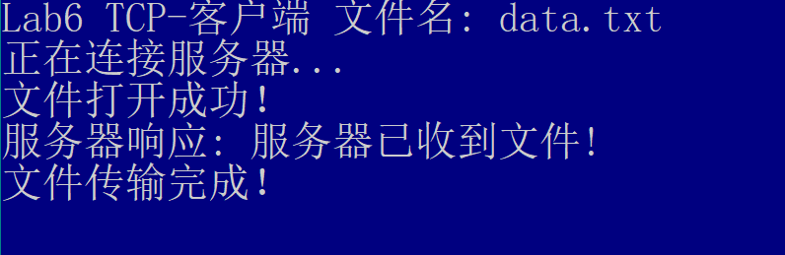
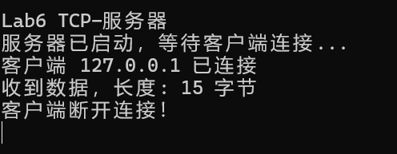
二、基于 UDP 的不可靠文件传输
Client
核心代码：
UDP是无连接/不可靠传输，所以在server端设置丢包最大值和一个时延。
端口号49152，调用socket建立连接，依靠时延确认。
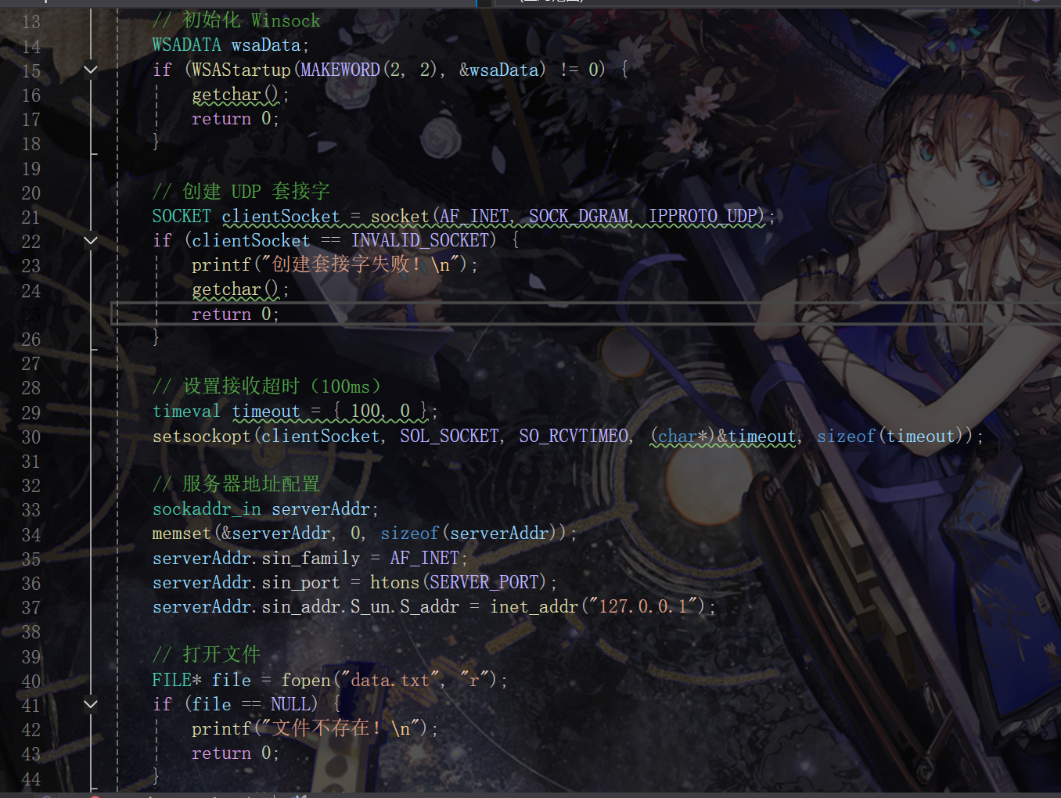
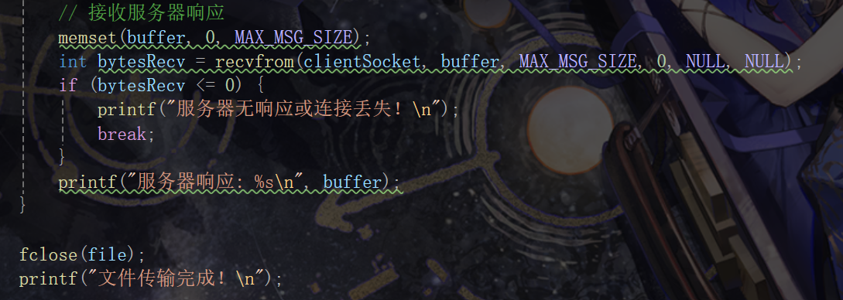
Server
核心代码：
最大字符长度1024，端口号49152，与client相同。调用socket建立连接（被动打开）。
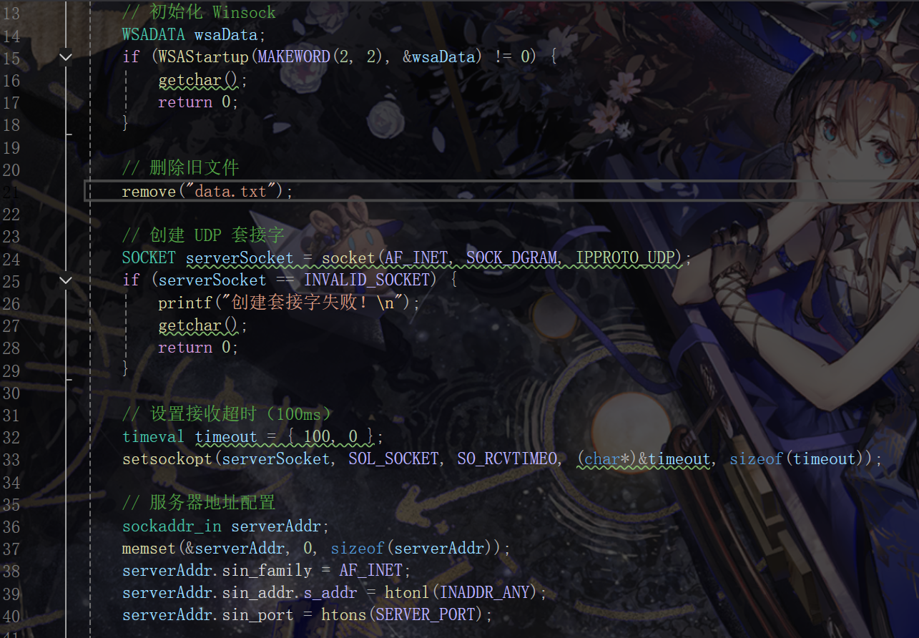
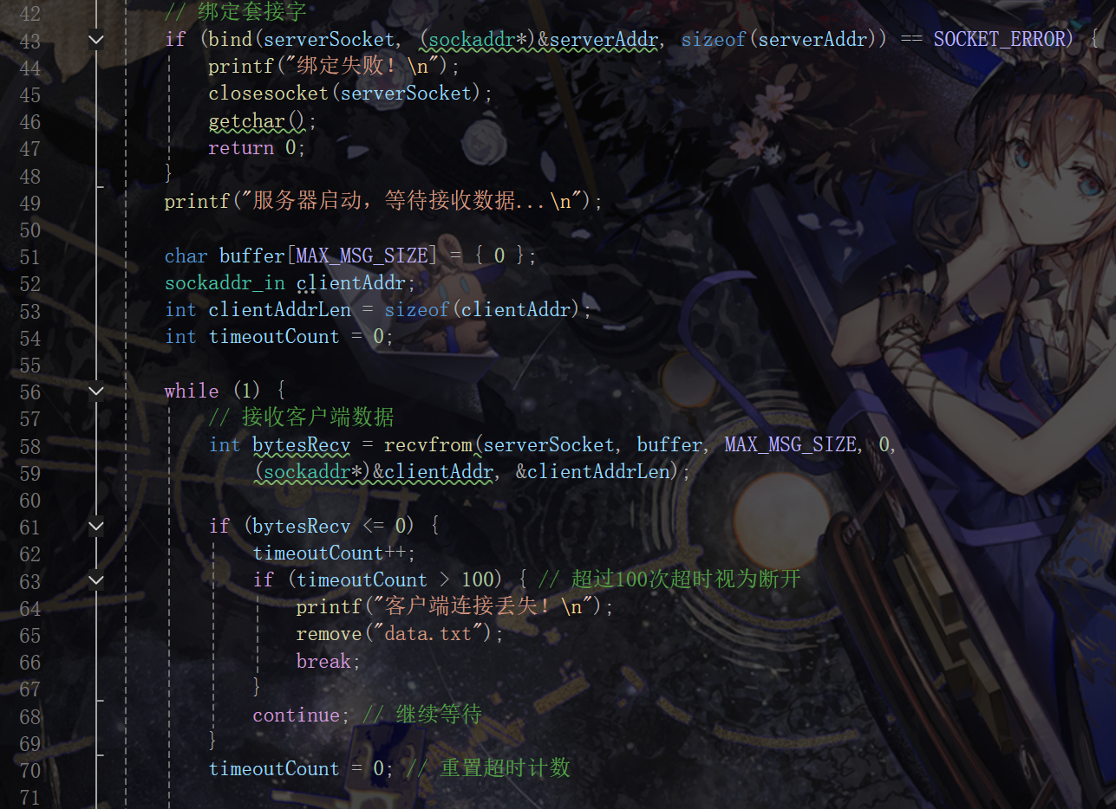
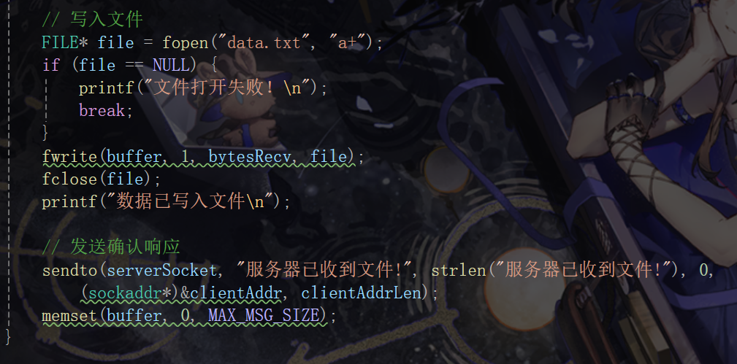
运行结果
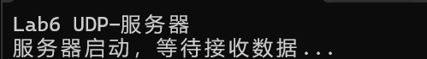
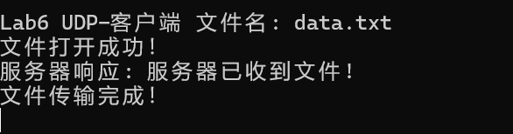
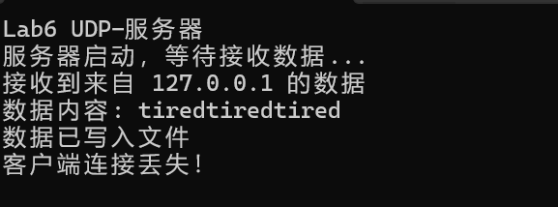

实验代码
本次实验的代码已上传于以下代码仓库：https://gitee.com/llsulmus/computer-network/tree/master/e6。

课后思考题
1、一个应用可以对应几个IP？几个端口？
答：理论上一个应用可以绑定到多个 IP 地址，取决于系统配置和网络接口数量。一个应用可以监听多个端口。
2、一个端口可以给几个应用使用？
答：同一时间，一个端口只能被一个应用绑定。
端口是操作系统分配的有限资源，用于区分不同应用的网络连接。若多个应用尝试绑定同一端口，会触发错误
3、能不能随意使用知名端口？为什么？举例。
答：不能随意使用知名端口（0~1023），原因如下：
系统保留：这些端口预留给标准服务（如 HTTP、SSH、FTP），需管理员权限才能绑定。
例如：80 端口用于 HTTP 服务，22 端口用于 SSH，21 端口用于 FTP。
冲突风险：若应用占用知名端口，会导致系统服务无法正常运行。
示例：若自定义程序占用 80 端口，Web 服务器（如 Nginx）将无法启动。
安全限制：非特权用户（非 root）无法绑定 1024 以下的端口。
4、随机问题*1，根据你的代码或实现方式进行提问。
答：UDP 客户端如何实现丢包重传机制？
序列号 + ACK 确认：
每个数据包包含 4 字节序列号（如代码中的 seq_num），服务器通过 sendto() 返回 ACK 确认已接收的序列号。
memcpy(buffer, &seq_num, sizeof(int)); // 添加序列号
sendto(client_fd, buffer, ...); // 发送带序列号的数据包
超时重传：
设置 1 秒超时（SO_RCVTIMEO），若未收到 ACK，重试发送（最多 5 次）。
struct timeval timeout = {1, 0}; // 1秒超时
setsockopt(client_fd, SOL_SOCKET, SO_RCVTIMEO, &timeout, sizeof(timeout));
滑动窗口简化版：
客户端按顺序发送数据包，等待当前序列号的 ACK 后再发送下一个，确保有序性。
if (ack == seq_num) { // 收到正确ACK
ack_received = 1;
seq_num++; // 发送下一个包
} else {
retry++; // 未收到ACK，重试
}

实验总结
了解TCP 和 UDP 协议的核心差异：TCP 的可靠性源于三次握手和确认机制，适合文件传输；UDP 的无连接特性需手动实现重传逻辑，适合对实时性要求高的场景。
利用 Socket API 的跨平台编程技巧（如 Windows 下 Winsock 的初始化与错误处理），处理网络断开、文件读写异常等边界情况。同时，对比两种协议的服务器 / 客户端逻辑，认识到端口唯一性、IP 绑定策略的实际应用规则。

